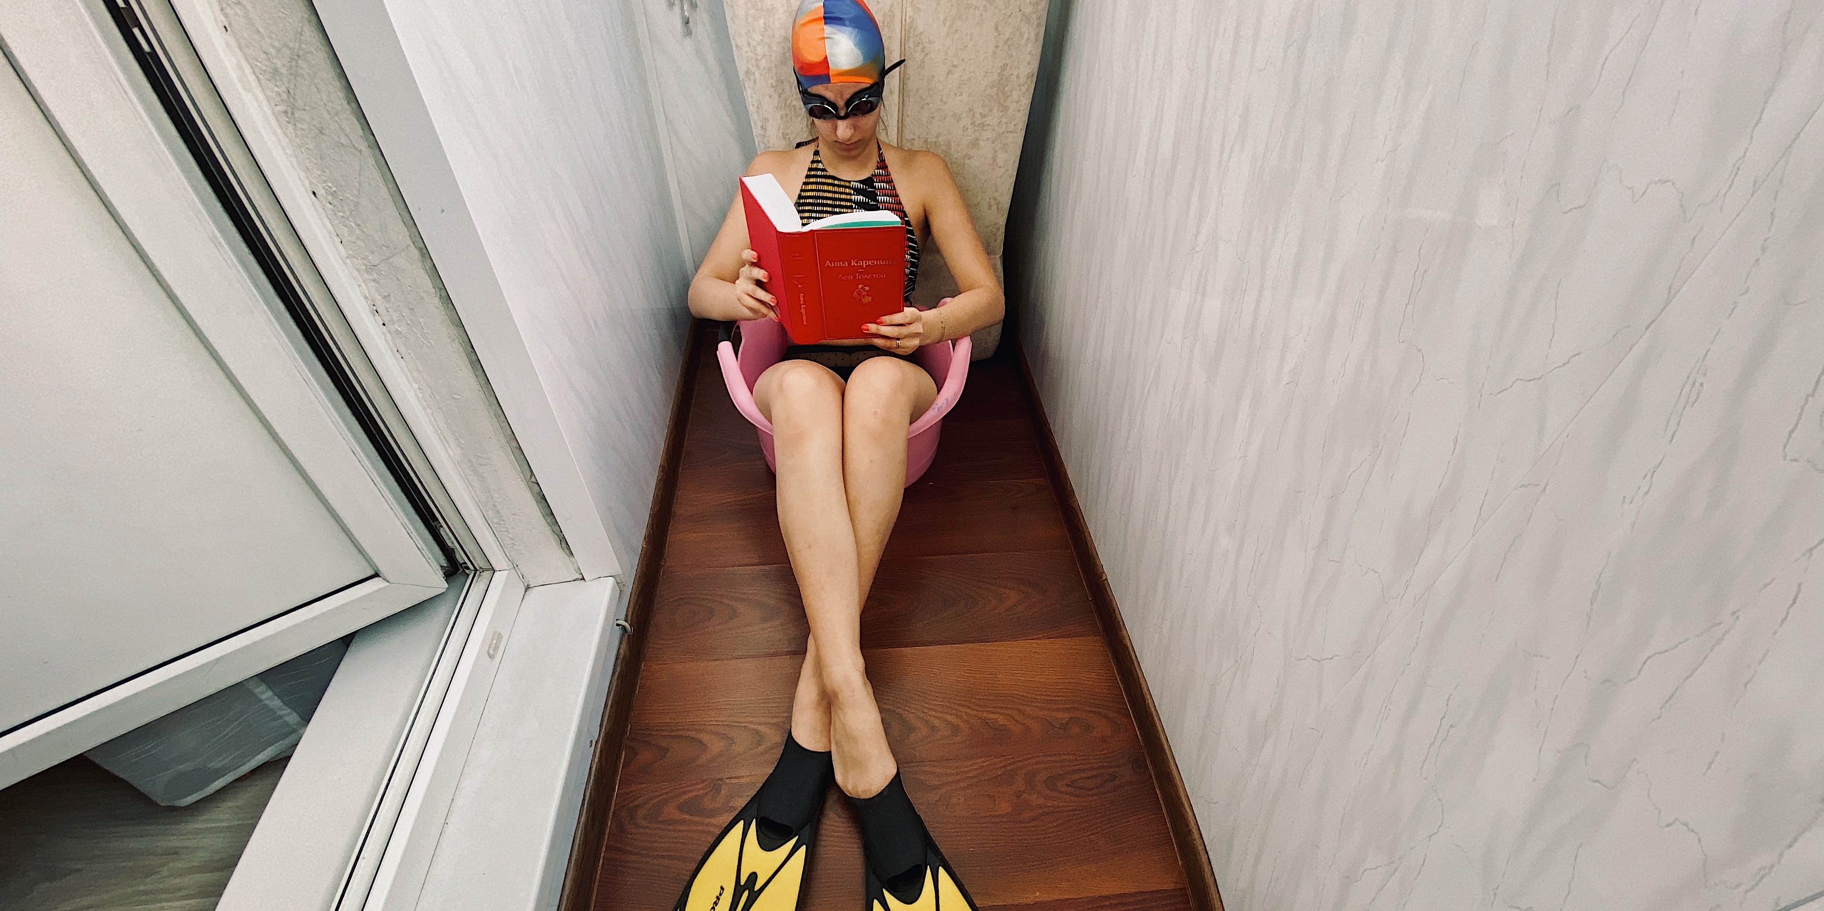
Foto: Gabriella Sokolova © PASCH-net, Foto: Gabriella Sokolova
Ferien zu Hause
Sprachniveau A2
Wegen Corona dürfen oder möchten Menschen in vielen Ländern nicht reisen. Schülerinnen und Schüler aus Ägypten, Deutschland, Großbritannien, Indonesien, Japan, Russland und den USA zeigen euch, was sie in den Ferien zu Hause machen.
Ägypten
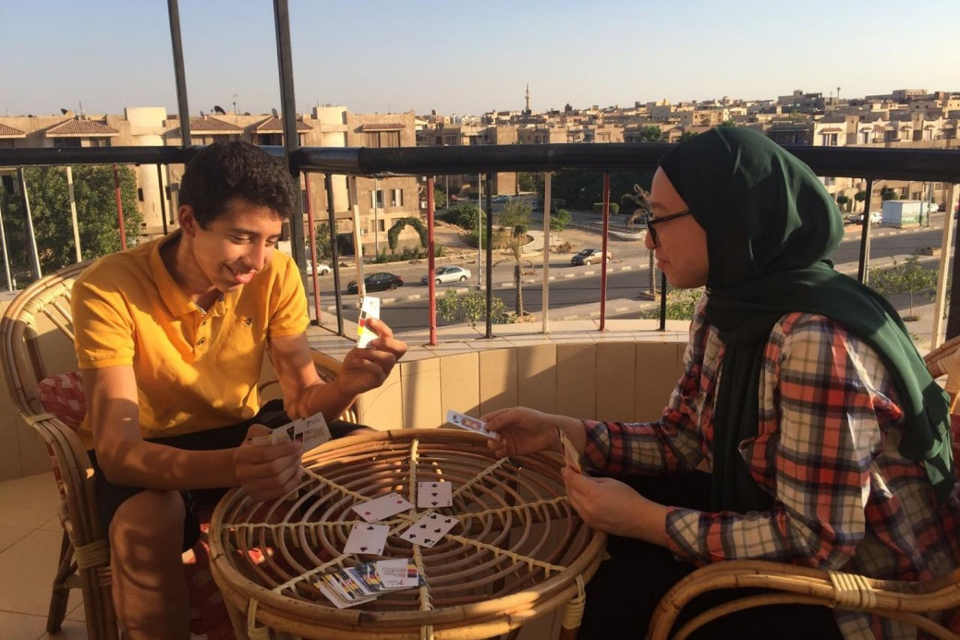
Foto: Abdelrahman und Aya Sherif Ragab © PASCH-net, Foto: Abeer Mohamed
Wir sind auf dem Balkon. Wir haben diesen Ort gewählt, weil er uns frische Luft und sonniges Wetter mit guter Aussicht bietet. Das mögen wir sehr. Auf dem Balkon spielen wir Karten und machen am frühen Morgen einige Fitnessübungen. Am Nachmittag sitzen wir da, reden einfach miteinander und lachen. Wenn Reisen wieder möglich ist, wollen wir an die Nordküste oder an einen Ort fahren, an dem es ein Meer gibt, weil wir die Sommerstimmung spüren wollen.
Abdelrahman und Aya Sherif Ragab, Nefertari International Schools, Kairo

Deutschland
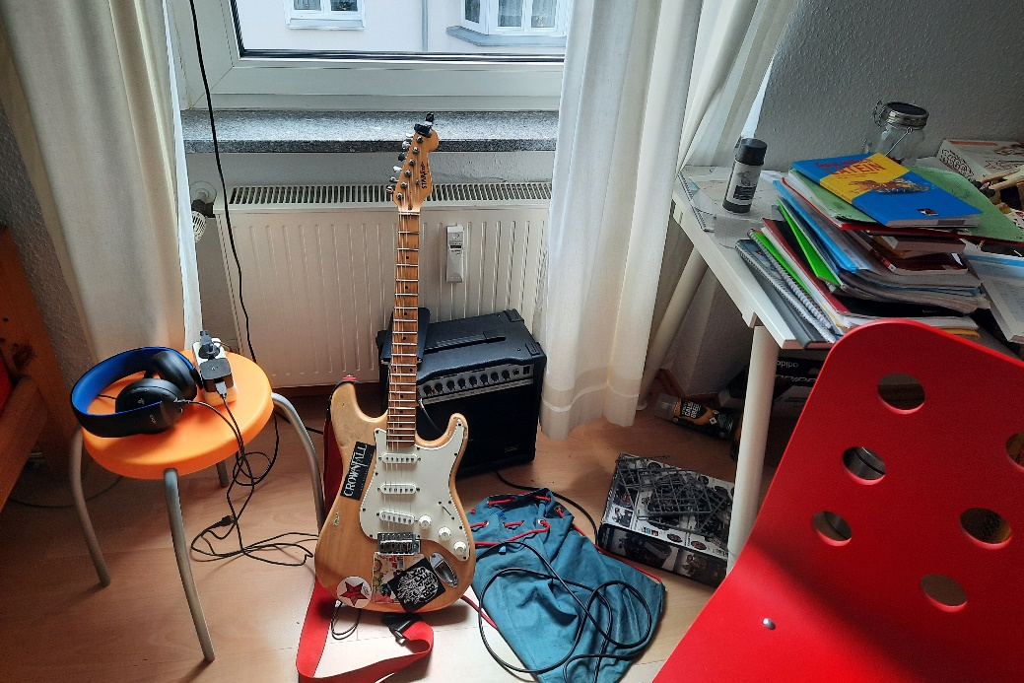
Foto: Pauls Gitarre © PASCH-net, Foto: Paul
Vor allem in der Anfangszeit von Corona habe ich vor diesem Fenster oft Gitarre gespielt. Mein Zimmer ist zwar nicht besonders schön, aber hier fühle ich mich sicher und kann leicht vergessen, was mich gerade sorgt. Für die Ferien habe ich noch einige Lieder auf meiner Liste, die ich auf der Gitarre lernen möchte. Außerdem möchte ich noch mehr malen und zeichnen. Eigentlich wären wir in diesem Jahr in den Sommerferien nach Norwegen gefahren. Diese Reise möchte ich, sobald es geht, nachholen.
Paul, Schiller-Gymnasium Köln

Großbritannien
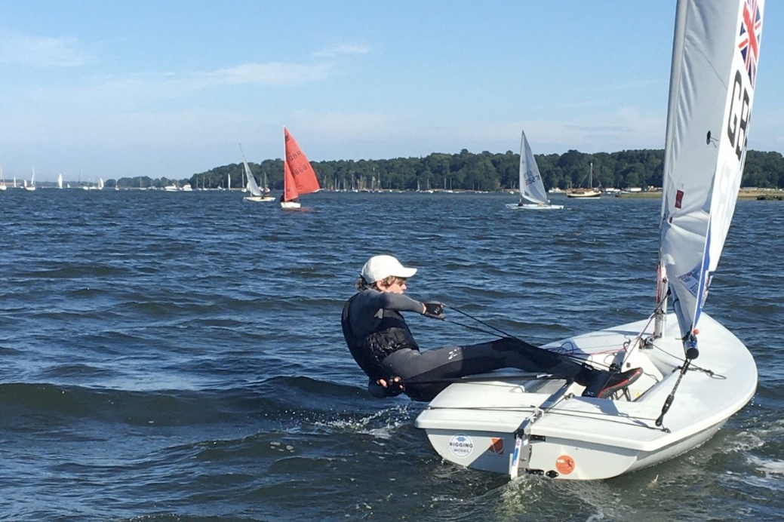
Foto: James © PASCH-net, Foto: James‘ Eltern
Auf dem Bild segle ich auf dem Fluss Orwell. Meine Eltern haben das Foto von einem kleinen Motorboot aus gemacht. Ich habe diesen schönen Ort in Suffolk ausgewählt, weil er in der Nähe von meinem Wohnort ist. Ich mag Segeln, weil ich mit dem Boot fahren kann, wohin ich will. Diesen Ort mag ich besonders, weil die Landschaft sehr schön ist und es immer viel Wind gibt. Segeln ist sehr gesund. Ich möchte in den Ferien mit meinen Freunden so oft wie möglich segeln gehen. Außerdem möchte ich sowohl viel Eis essen als auch schwimmen gehen. Ich würde auch gerne trainieren, um meine Fitness zu verbessern. Das finde ich wichtig beim Segeln. Wenn das Reisen wieder möglich ist, möchte ich nach Travemünde fahren, weil ich diesen Sommer nicht dorthin fahren konnte. Außerdem würde ich gern zu einer Regatta fahren.
James, Farlingaye High School, Woodbridge

Indonesien
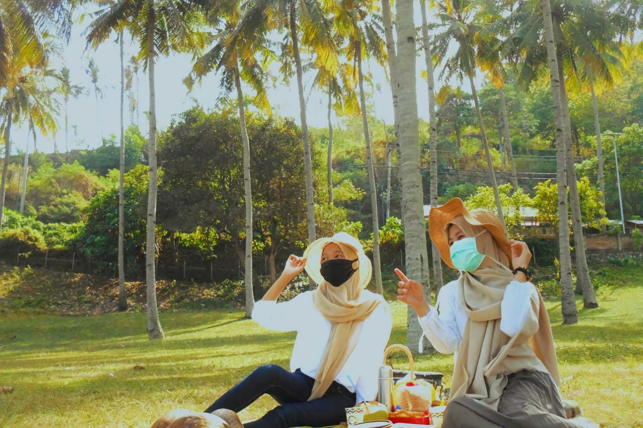
Foto: Tiaras Cousinen im Park © PASCH-net, Foto: Tiara Sekar Nata Kencana
Ich habe mit meinen Cousinen Nelly und Nita einen Ausflug in einen Park in der Nähe meines Hauses gemacht. Ich mag diesen Ort, weil es dort kühl ist. In den Ferien möchte ich mich dort sonnen, spielen und Sport treiben. Wenn Reisen wieder möglich ist, möchte ich zu faszinierenden Orten reisen, z.B. einem Strand oder Bergen mit schöner Aussicht, um mich zu entspannen.
Tiara Sekar Nata Kencana, SMAN 3 Mataram

Japan
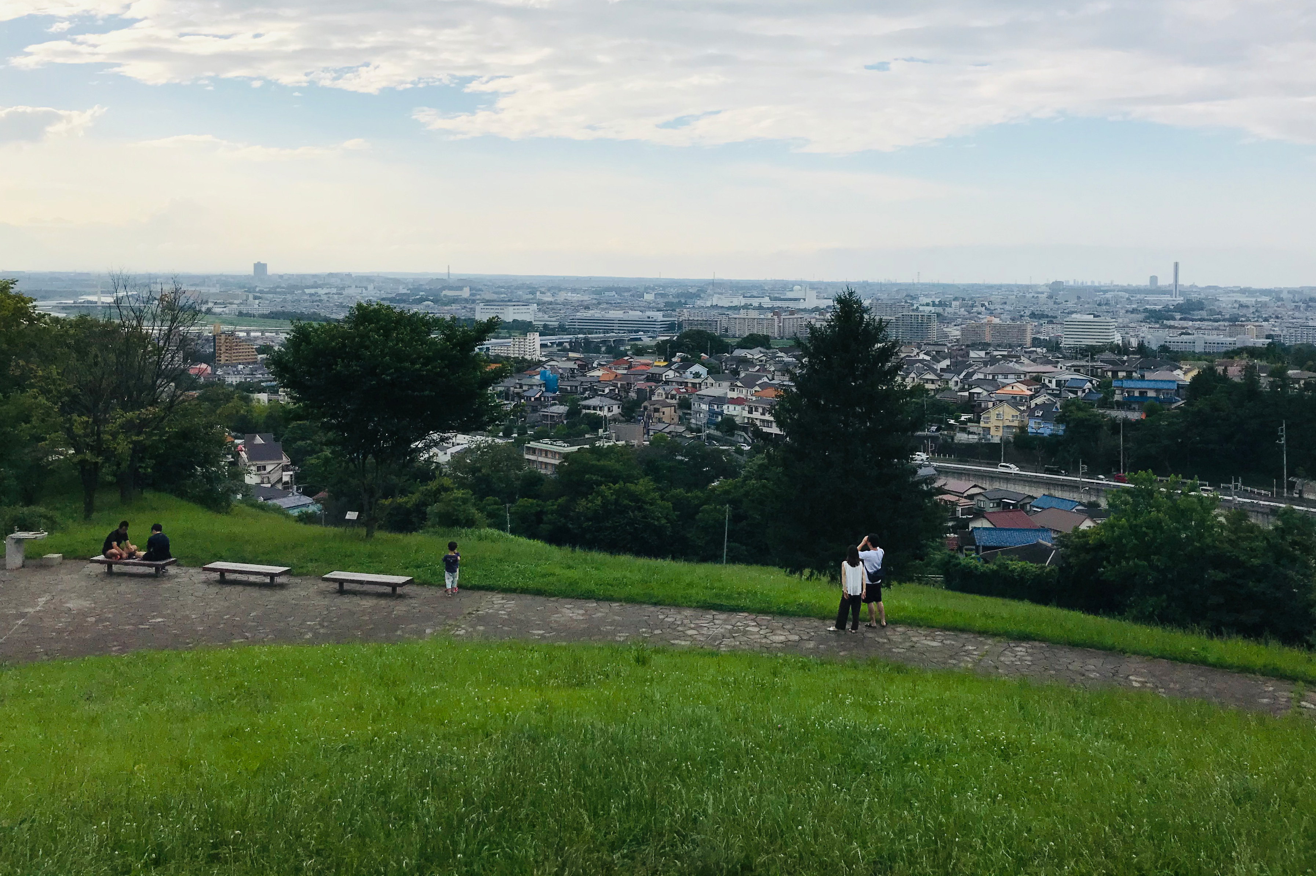
Foto: Park in Tokyo © PASCH-net, Foto: Kazu Kusama
Das ist in der Nähe von meinem Haus. Manchmal denke ich an schlechte Sachen. Wenn ich hier herkomme, kann ich das vergessen, weil ich von hier auf die Stadt sehen kann. Ich kann hier auch viel Spaß haben. Zum Beispiel Erinnerungen an die Mittelschule oder an meine Kindheit. Ich bin auch immer in den Park gegangen, als ich ein Grundschüler war. In meiner Stadt ist nicht viel Platz, deshalb brauche ich den Park, um dem engen Raum zu entfliehen. Ich kann hier immer herkommen, wenn ich möchte! Der Ausblick ist je nach Tageszeit immer anders. Wenn ich traurig bin, sieht die Stadt auch traurig aus. Wenn ich glücklich bin, sieht die Stadt auch glücklich aus. Dieser Platz spiegelt mein Gefühl, er ist für mich etwas ganz Besonderes. In den Ferien fahre ich mit dem Fahrrad dorthin und nehme keine Sachen, wie zum Beispiel mein Smartphone, mit. Ich setze mich einfach auf eine Bank und sehe die Stadt an. Wenn Reisen wieder möglich ist, möchte ich nach Estland fahren.
Kazu Kusama, Waseda Universitätsoberschule, Tokyo

Russland
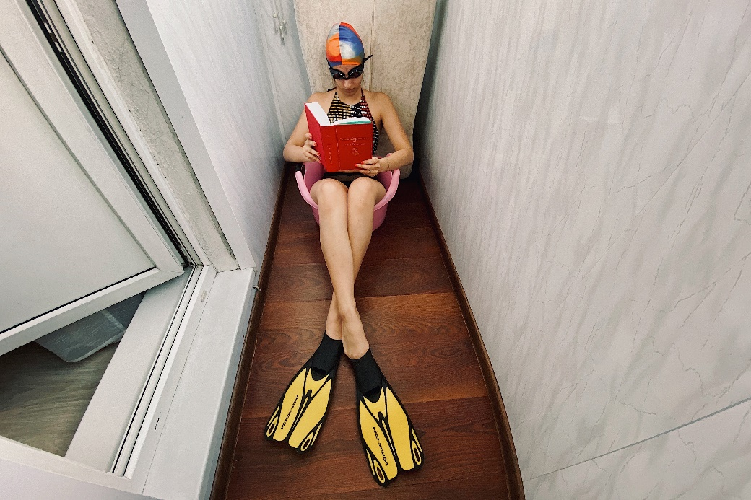
Foto: Gabriella Sokolova © PASCH-net, Foto: Gabriella Sokolova
Diesen Sommer habe ich sehr viel Zeit auf dem Balkon verbracht. Mein Badeanzug sagt, dass ich auf diesem Foto den Spaß am Meer, mit Flossen schwimmen und das Tauchen mit der Brille vermisse. Ich würde mich freuen, ans Meer zu fahren, wenn die Grenzen öffnen, und ich hoffe, dass ich wieder in die Schule gehen kann. Ich bin sehr glücklich, dass ich im Februar die Chance hatte, nach Wien zu fahren und die Sprache zu üben. Aber diesen Sommer versuche ich von zu Hause aus Neues zu lernen.
Gabriella Sokolova, Schule Nr. 1502, Moskau

USA
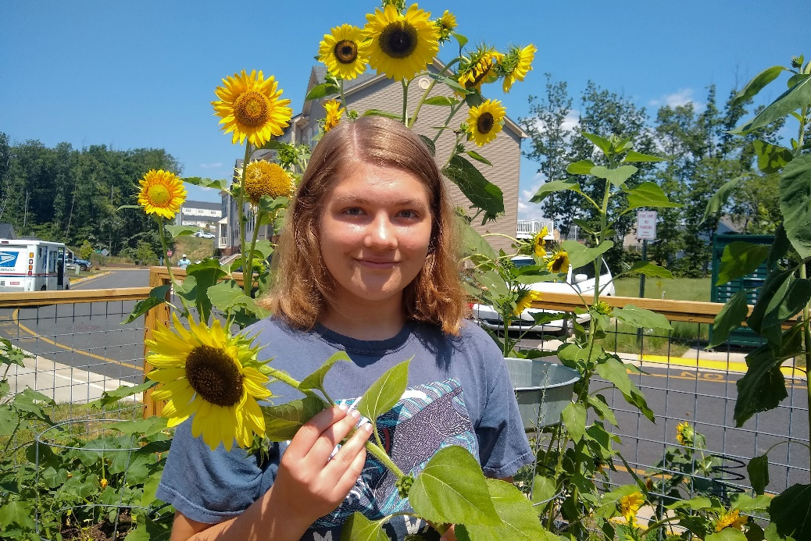
Foto: Killian © PASCH-net, Foto: Goodale-Porter
Ich stehe neben dem Blumengarten meiner Mama. Sie hat jetzt Sonnenblumen gepflanzt. Ich habe diesen Ort ausgewählt, weil ich die Sonnenblumen mag. Ich bin keine Gärtnerin, aber ich finde die Sonnenblumen trotzdem sehr schön. Was mir am meisten gefällt ist, dass meine Mama die Blumen gepflanzt hat. Sie pflanzt immer etwas Neues und es ist immer sehr schön. Ich werde in den Ferien bestimmt mit meinem Hund im Garten spielen und auch mit meiner Mama die Blumen gießen. Wenn ich wieder reisen kann, würde ich gerne nach Kanada fahren oder irgendwohin, wo es ein bisschen kühler ist! Ich möchte auch Frankreich besuchen, aber ich müsste mein Französisch auffrischen.
Killian Goodale-Porter, Deutsche Sprachschule Washington

Mitmachen: „Ferien zu Hause“ – dein Foto auf Instagram
Zeige, wo und wie du deine Ferien zu Hause verbracht hast. Poste das Foto mit einem kurzen Text auf Instagram unter #PASCHbleibtzuHause.

Schreibe zum Thema
Was hast du in den Ferien zu Hause gemacht? Wo möchtest du hinfahren, wenn Reisen wieder möglich ist?

Worterklärungen
frische Luft: Wenn man draußen ist, ist man an der frischen Luft.
die Aussicht, die Aussichten: das, was man von diesem Ort aus sieht
die Nordküste, die Nordküsten: der Teil des Landes, der im Norden direkt am Meer ist
die Sommerstimmung spüren: die besondere Atmosphäre, die der Sommer macht
sorgen: hier: sich Sorgen machen, wenn man z.B. ein Problem hat
sobald: wenn
nachholen: etwas später machen, wenn es möglich ist
segeln: mit einem Boot fahren, das keinen Motor hat und Wind als Energie braucht
die Regatta, die Regatten: ein Rennen mit Booten
die Kindheit, die Kindheiten: die Zeit, in der man ein Kind ist
der Grundschüler, die Grundschüler: Die Grundschule ist die erste Schule, in die man geht.
dem engen Raum entfliehen: hier: in einer Stadt, wo es nicht viel Platz gibt, an einen Ort gehen, wo mehr Platz und weniger Menschen sind
der Ausblick, die Ausblicke: das, was man von diesem Ort aus sieht
spiegeln: hier: zeigen
Zeit verbringen: hier: sein
die Flosse, die Flossen: hier: eine Hilfe zum Schwimmen an den Füßen
Tauchen: mit dem Kopf und dem Körper unter Wasser sein
die Grenze, die Grenzen: eine Trennlinie zwischen zwei Ländern
die Gärtnerin, die Gärtnerinnen: eine Person, die als Beruf im Garten arbeitet
bestimmt: sicher
die Blumen gießen: den Blumen Wasser geben
auffrischen: hier: wieder ein bisschen Französisch lernen, um sich an das zu erinnern, was man vergessen hat

